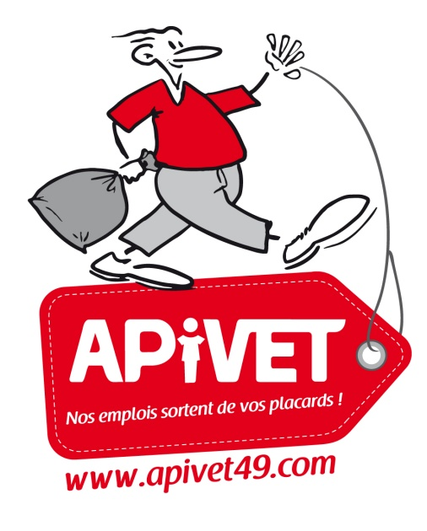

Association Pour l'Insertion par le VETement

**BRADERIE**

**4 avril 2014**



34 rue Larévellière

49100 ANGERS

02-41-60-88-00

De 10 h à 18 h 30

Sans interruption

